大连民族学院
计算机科学与工程学院实验报告
实验题目： 电信报表系统的开发
课程名称： 软件工程
实验类型：□演示性 □验证性 □操作性 □设计性 ■综合性
专业：软件工程
班级：131班 学生姓名：彭逸豪 学号：2013082116 (组长)
班级：131班 学生姓名：黄英淏 学号：2013082104 (组员)
班级：131班 学生姓名：荆超 学号：2013082106 (组员)

实验日期： 2010年 10月18日—2010年 12月19日
实验地点：学院多媒体实验室（二） 实验学时：16
实验成绩：

指导教师签字： 2010年 月 日

需求分析
一、概述
项目总体目标是搭建中国网通的报表系统管理平台，不仅满足目前的业务需要，还要满足公司未来的发展，而且要具备良好的可扩展性，在网通与联通合并之后依然能够正常工作。

- 功能性需求

模块划分：

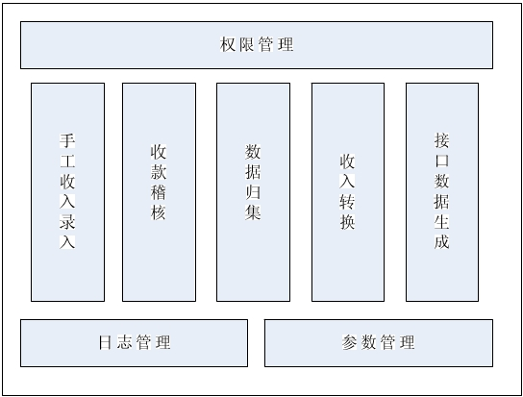
- 数据流图

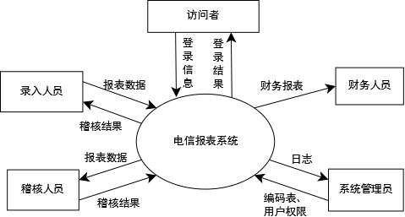

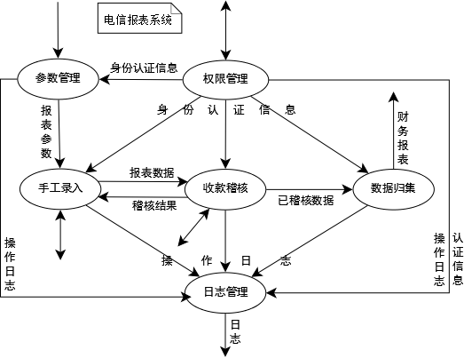

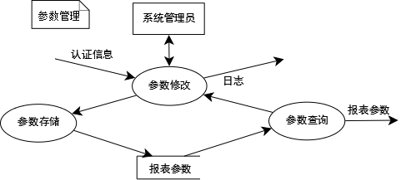

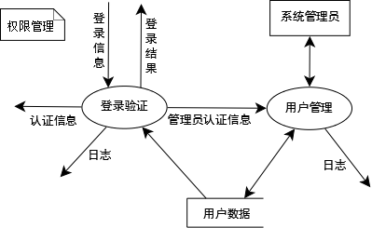
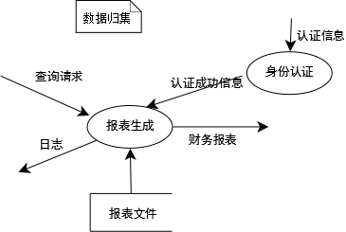

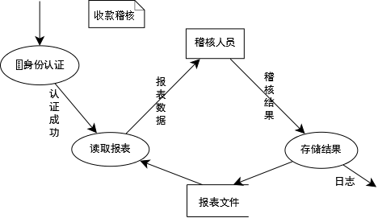
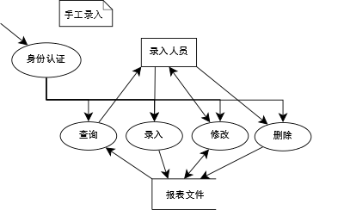

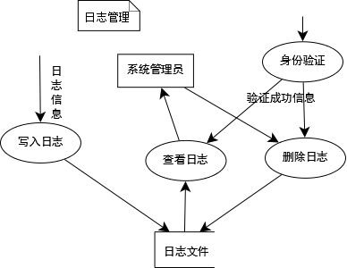
- 数据字典
手工录入数据 = 出账表 + 卡销售表 + 网间结算表 + 预存转入表 + 通知单表

出账表 = [录入月份 + 城市编码 + 产品编码 + 出账类型编码 + 录入金额]

卡销售表 = [录入日期 + 城市编码 + 产品编码 + 卡销售数量 + 面值金额 + 卡总金额 + 折扣后总金额]

网间结算表 = [结算月份 + 城市编码 + 产品编码 + 结算运营商编码 + 结算类型编码 + 结算金额]

预存转入表 = [销账日期 + 城市编码 + 产品编码 + 通知单收入编码 + 营业收入金额]

通知单表 = [营业收款日期 + 城市编码 + 产品编码 + 通知单收入编码 + 营业收入金额]

稽核结果 = 稽核通过 | 稽核未通过

报表参数 = 产品编码表 + 出账收入类型编码表 + 通知单收入类型编码表

日志 = [日期时间 + 操作类型 + 操作人员 + 备注]
系统设计
一、整体架构
1. 采用B/S架构，制成Web网站
2. 使用ASP.NET 4.5做为开发环境
3. 使用 C# 做为主要开发语言
4. 选用SQL Server (Local DB) 做为网站数据库
5. 使用Visual Studio 2015 Community做为IDE

二、网站架构
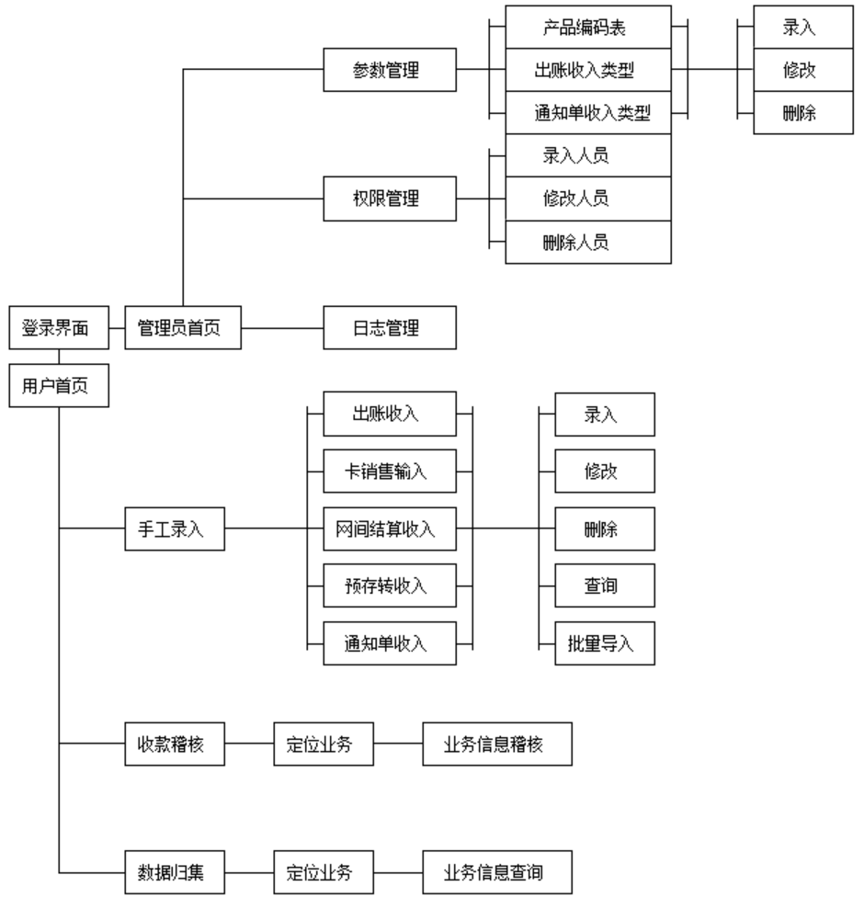
三、界面设计

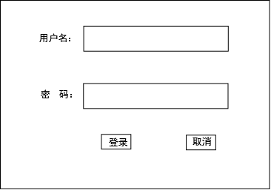
登录界面

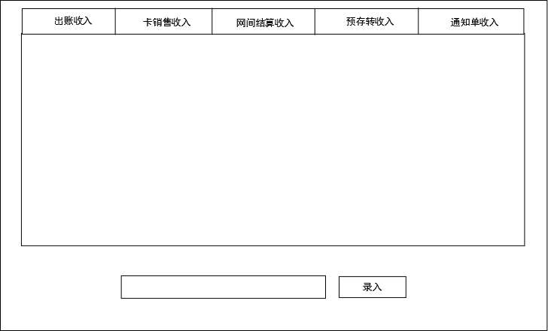
录入界面

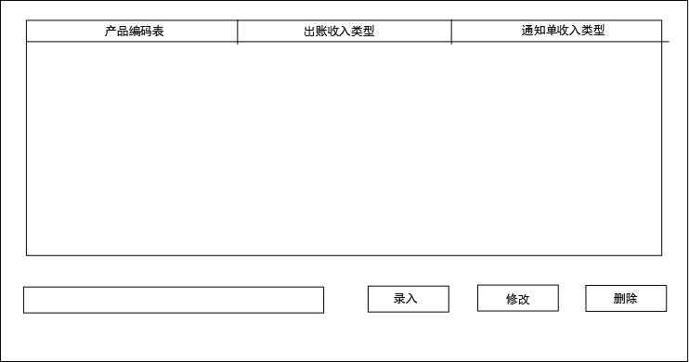
参数管理

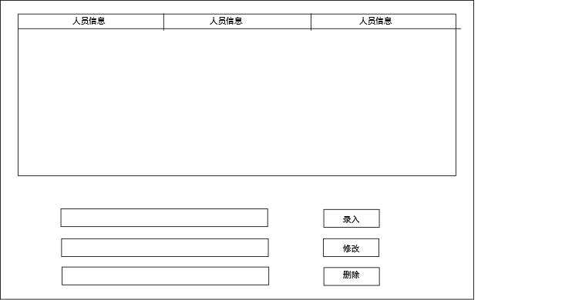
用户管理
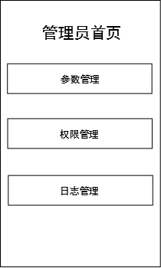
导航栏

四、数据库设计
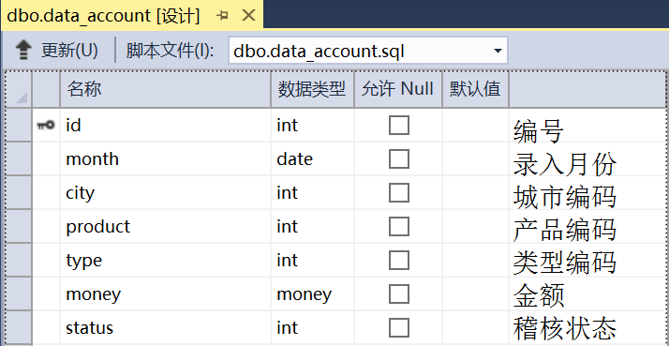
出账收入表

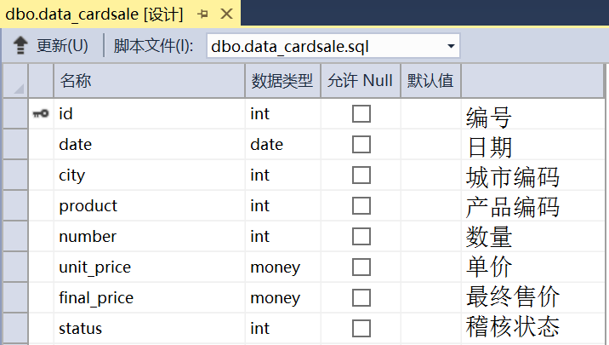
卡销售收入表

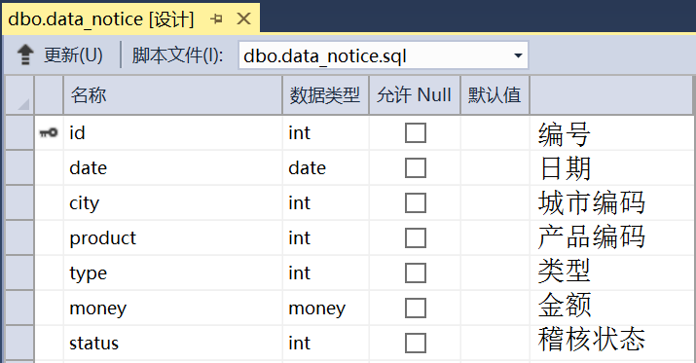
通知单收入表

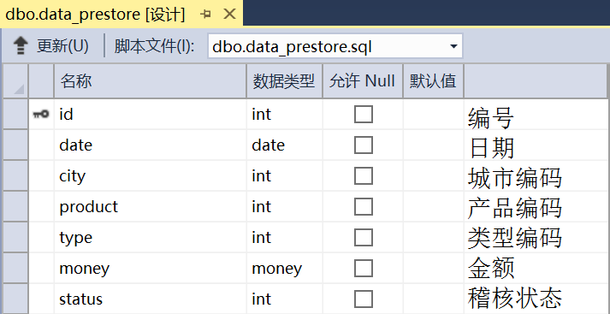
预存转收入表

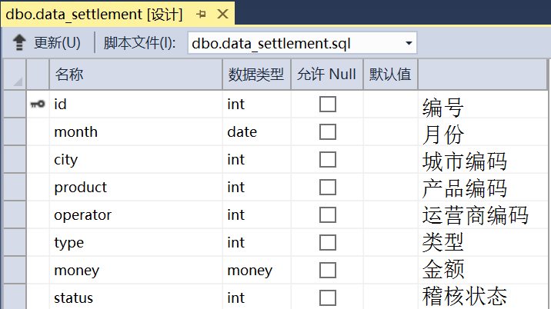
网间结算表

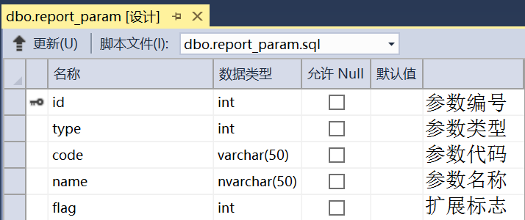
报表参数编码表

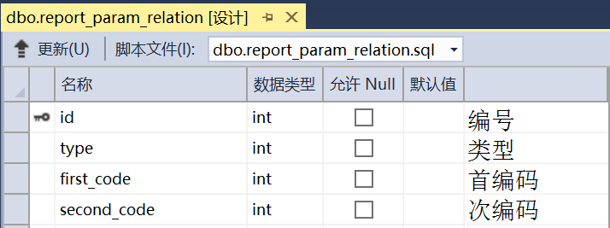
报表参数关联关系表

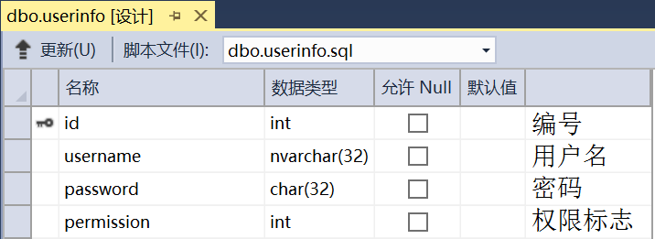
用户信息表
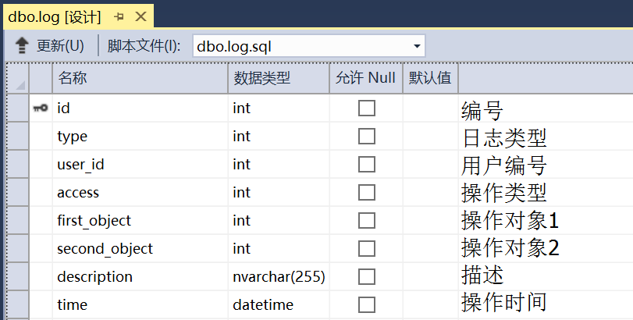
操作日志表

设计阐述：
- 有五种类型的报表数据（出账、卡销售、通知单、预存转收入、网间结算），分别放在五个不同的表中。
- 有八种不同类型的参数（地市、产品、运营商、出账类型、通知单类型、销账类型、结算类型、收款用途），且每种参数数量都不多，故建立八个表并不合适。考虑到除产品外，其余参数仅“编码”和“名称”两个字段，故可以合并为一个表，添加一个“类型”字段加以区分。至于产品编码表中的六种布尔值（是否使用、是否出账、是否卡销售、是否预存转收入、是否通知单），则可以用一整形值的不同比特位表示，于是设计了统一的“报表参数编码表”。以后若出现新的报表参数，该表也可顺利存储，只需指定新的“类型”值。
- 有两种不同类型的关系：“产品-出账对应关系”和“产品-通知单对应关系”，故设计了包含“类型”字段的“报表参数关联关系表”。该表在存储“产品-出账对应关系”时，首编码为“产品编码”，次编码为“出账类型编码”，存储“产品-通知单对应关系”时，次编码变为“通知单类型编码”。以后若出现新的关系，该表也可顺利存储，只需指定新的“类型”值。
- 用户信息表中的“密码”字段是经过md5加密后的密码，这样可防止他人窃取用户密码原文。
- 有六种不同的用户权限，分别为“编辑报表”、“核对报表”、“阅读报表”、“编辑用户”、“编辑报表参数”、“阅读日志”，我们设计了一个int类型的标志字段来存储用户是否拥有这六种权限，每个权限占1比特位。因为int类型为32比特位，故日后仍可扩展26种新权限。
- 用户对本系统的操作主要为对不同数据表的修改操作，故我们设计了统一的日志表，用于记录用户在何时操作了何表中的何条记录。日志类型可以任意扩展。
编码实现
- 分工
手工录入模块：黄英淏
收款稽核模块：荆超
数据归集模块：彭逸豪
其余模块：根据项目进度进行分配或取舍

- 项目结构
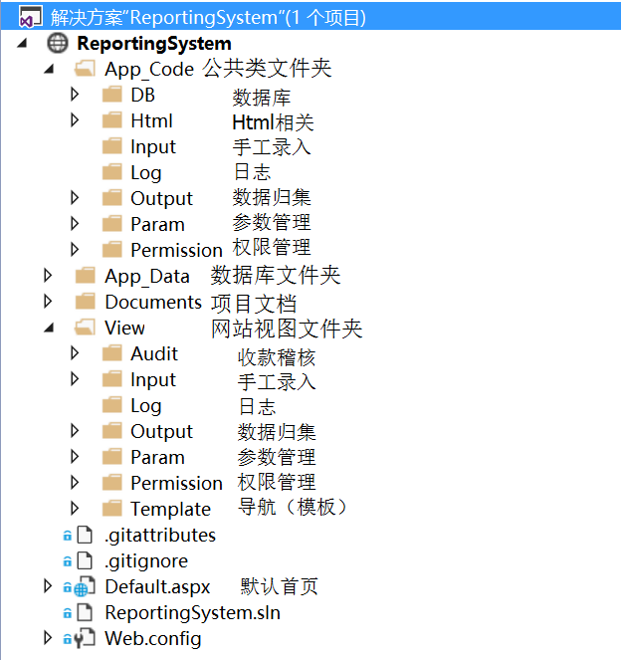
- 版本控制
- 采用Git做为版本控制工具，方便在组员间交换代码。
- 为避免代码丢失，我们选择了Github网站来托管整个项目，项目在Github中的地址如下：https://github.com/SwimmingTiger/ReportingSystem
- 在VS2015中安装Git和Github插件，以便及时提交和获取修改。
- 组员在完成某个功能后，首先进行本地测试，然后再提交代码到版本库。
- 每完成一个功能后都应提交修改。
- 原则上不应该修改其他人负责的模块，除非事先商量好。

- 项目进度
Git的历史记录视图详细展示了整个项目的完成情况：
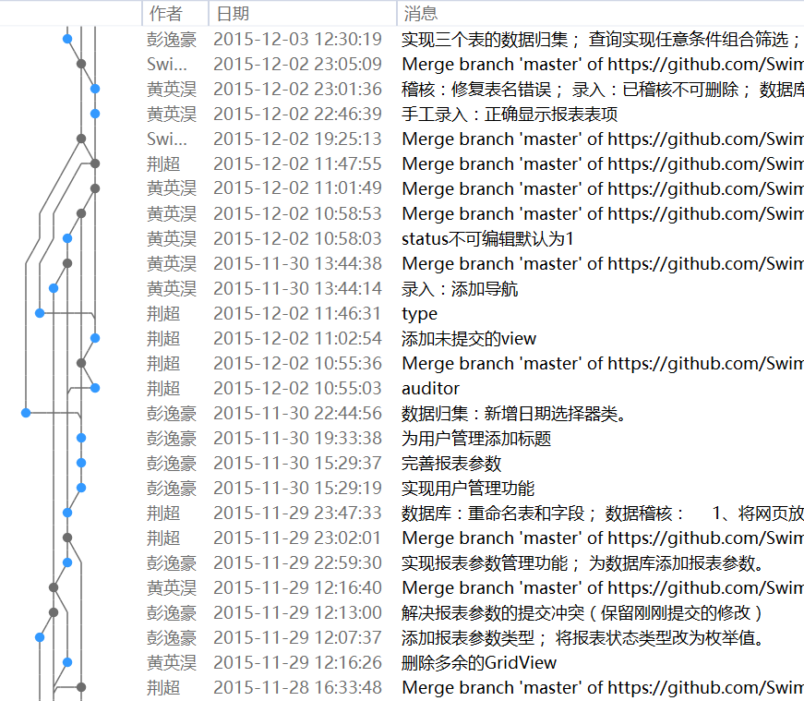
打开该视图的方法为：点击“视图”菜单，选择“团队资源管理器”，管理器顶部下拉菜单中选择“分支”，右击“master”分支，选择“查看历史记录”。
五、实现细节
- 采用母版页实现统一的导航条显示。
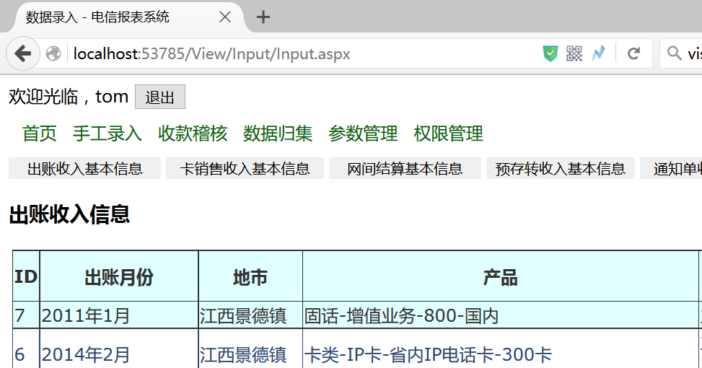
录入页面

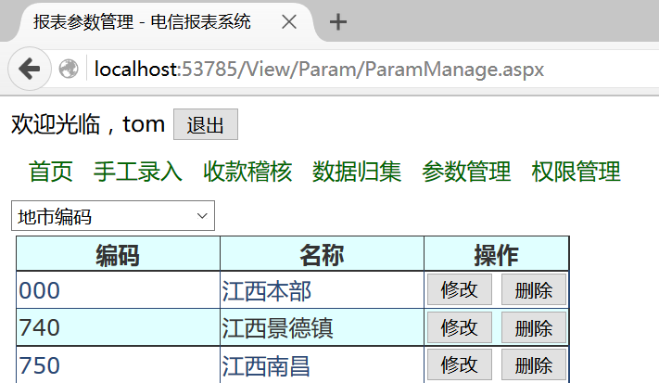
参数管理页面
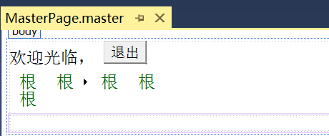
母版页

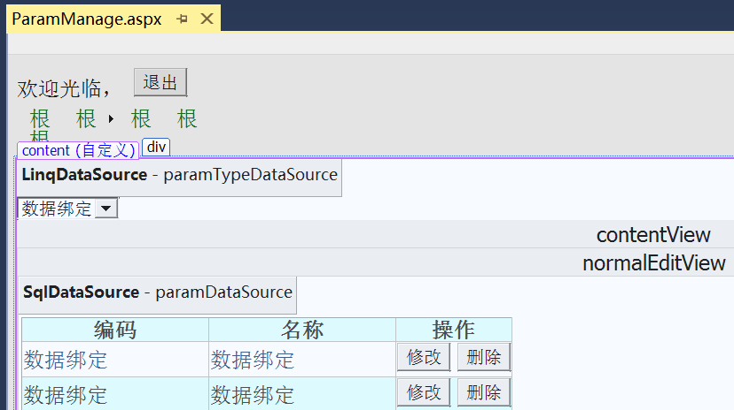
对母版页的引用

- 在数据绑定字段中使用Label代替DropDownList来显示编号对应的名称（避免显示成下拉框）。以下是一个例子：
<h3>出账收入信息</h3>
<asp:ListView ID="ListView0" runat="server" DataKeyNames="id" DataSourceID="SqlDataSource6">
<ItemTemplate>
<tr style="background-color: #FFFFFF;color: #284775;">
<td>
<!-- 以下是一个为数据源提供参数的Label，绑定了城市id的数据，但并不显示出来 -->
<asp:Label ID="Label1" runat="server" Text='<%# Bind("city") %>' Visible="False"></asp:Label>
<asp:SqlDataSource ID="SqlDataSource10" runat="server" ConnectionString="<%$ ConnectionStrings:database %>" SelectCommand="SELECT [name] FROM [report_param] WHERE ([id] = @id)" OnSelecting="SqlDataSource10_Selecting">
<!-- 查询语句是针对指定id进行的 -->
<SelectParameters>
<!-- 数据源中使用了绑定城市id的控件做为参数 -->
<asp:ControlParameter ControlID="Label1" Name="id" PropertyName="Text" Type="Int32" />
</SelectParameters>
</asp:SqlDataSource>
<!-- 添加一个ListView，使用刚刚创建的数据源 -->
<asp:ListView ID="ListView7" runat="server" DataSourceID="SqlDataSource10">
<ItemTemplate>
<!-- 添加一个Label显示数据源查询出来的特定name -->
<asp:Label ID="Label1" runat="server" Text='<%# Bind("name") %>'></asp:Label>
</ItemTemplate>
</asp:ListView>
</td>
</tr>
</ItemTemplate>
</asp:ListView>

- 基于比特位的权限存储和验证
/// 编辑报表（手工录入）
public const int EDIT_REPORTS = 1;

/// 核对报表（收款稽核）
public const int AUDIT_REPORTS = 1 << 1; // 1 << 1 = 00000001左移一位 = 00000010 = 2
/// 阅读报表（数据归集）
public const int READ_REPORTS = 1 << 2; // 1 << 2 = 00000001左移两位 = 00000100 = 4
/// 编辑用户（权限管理）
public const int EDIT_USER = 1 << 3; // 8

/// 编辑报表参数（参数管理）
public const int EDIT_REPORT_PARAMS = 1 << 4; // 16

/// 阅读日志（日志管理）
public const int READ_LOG = 1 << 5; // 32
/// 检查用户的访问权限，若无访问权限，跳转到错误页
public static void CheckPermission(params int[] permissions)
{
bool pass = true;
List<string> names = new List<string>();
int userPermission = GetPermission();
int needPermission = 0;

foreach (int permission in permissions)
{
if (0 == (userPermission & permission))
{
pass = false;
names.Add(UserPermission.GetName(permission));
needPermission |= permission;
}
}

if (pass == false)
{
string nameStr = string.Join(", ", names.ToArray());
//跳转到权限错误提示页
HttpContext.Current.Response.Redirect(Param.Website.VIEW_PATH + "/Permission/Error/PermissionDenied.aspx?permissionId=" + needPermission + "&permission=" + HttpUtility.UrlEncode(nameStr) + "&backUrl=" + HttpUtility.UrlEncode(HttpContext.Current.Request.Url.AbsolutePath));
}
}

/// 判断用户是否有指定的权限或权限组合
///（可用 | 连接不同的权限组成permission参数）
public static bool HasPermission(int permission)
{
return 0 != (GetPermission() & permission);
}

/// 用于更新权限的SQL语句
UPDATE [userinfo] SET [username] = @username, [permission] = (@edit_reports | @audit_reports * 2 | @read_reports * 4 | @edit_user * 8 | @edit_report_params * 16 | @read_log * 32) WHERE [id] = @id
- 在ListView内部控件中执行自定义SQL语句。例如：
<h3>出账收入基本信息</h3>
<asp:SqlDataSource ID="SqlDataSource1" runat="server" ConnectionString="<%$ ConnectionStrings:database %>" SelectCommand="SELECT * FROM [data_account] ORDER BY [status] DESC, [month] ASC, [id] ASC"></asp:SqlDataSource>
<asp:ListView ID="ListView1" runat="server" DataKeyNames="id" DataSourceID="SqlDataSource1">
<ItemTemplate>
<tr style="background-color:#DCDCDC;color: #000000;">
<td>
<asp:DropDownList ID="DropDownList1" runat="server" AppendDataBoundItems="true" AutoPostBack="True" SelectedValue='<%# Bind("status") %>' OnSelectedIndexChanged="OnSelectedIndexChanged_data_account">
<!-- OnSelectedIndexChanged 事件绑定了改变稽核状态的外部函数 -->
<asp:ListItem Value="1">== 未稽核 ==</asp:ListItem>
<asp:ListItem Value="0">== 正常 ==</asp:ListItem>
<asp:ListItem Value="2">== 有错误 ==</asp:ListItem>
</asp:DropDownList>
</td>
</tr>
</ItemTemplate>
</asp:ListView>

/// 用于更新稽核状态的外部函数
protected void OnSelectedIndexChanged_data_account(object sender, EventArgs e)
{
DropDownList downlist = (DropDownList)sender;
ListViewDataItem o = downlist.Parent as ListViewDataItem;

int status = int.Parse(downlist.SelectedValue);
int id = int.Parse((o.FindControl("idLabel") as Label).Text);

String sql = "UPDATE [data_account] SET [status] = @status WHERE [id] = @id";
SqlParam data = new SqlParam { { "@id", id }, { "@status", status } };

Database db = new Database();
db.Exec(sql, data);
db.Close();
}
- 根据用户权限动态改变导航栏内容
<nav id="mainNav">
<asp:Menu ID="NavMenu" runat="server" OnMenuItemClick="NavMenu_MenuItemClick" StaticSubMenuIndent="16px" Orientation="Horizontal">
<!-- 导航栏中的默认内容是空的 -->
</asp:Menu>
</nav>
// 菜单条目的权限要求
static readonly Dictionary<string, int> MenuPermissions = new Dictionary<string, int>
{
{ "手工录入", UserPermission.EDIT_REPORTS },
{ "收款稽核", UserPermission.AUDIT_REPORTS },
{ "数据归集", UserPermission.READ_REPORTS },
{ "参数管理", UserPermission.EDIT_REPORT_PARAMS },
{ "权限管理", UserPermission.EDIT_USER }
};
// 待显示的菜单条目和其位置
static readonly Dictionary<string, string> MenuItems = new Dictionary<string, string>
{
{ "首页", "/" },
{ "手工录入", Website.VIEW_PATH + "/Input/Input.aspx" },
{ "收款稽核", Website.VIEW_PATH + "/Audit/Auditor.aspx" },
{ "数据归集", Website.VIEW_PATH + "/Output/Browse.aspx" },
{ "参数管理", Website.VIEW_PATH + "/Param/ParamManage.aspx" },
{ "权限管理", Website.VIEW_PATH + "/Permission/UserManage.aspx" }
};

protected void Page_Load(object sender, EventArgs e)
{
Permission.User.LoginCheck();

if (!IsPostBack)
{
foreach (KeyValuePair<string, string> item in MenuItems)
{ // 只有当用户拥有权限或页面没有权限要求时才显示该条目
if (MenuPermissions.ContainsKey(item.Key) == false || User.HasPermission(MenuPermissions[item.Key]) == true)
{
NavMenu.Items.Add(new MenuItem(item.Key, item.Value));
}
}
}
}
效果如下：
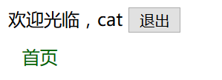
用户cat没有任何权限

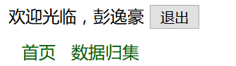
彭逸豪拥有一项权限

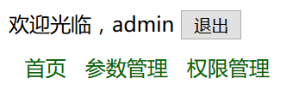
admin拥有两项权限


tom拥有所有权限
软件测试
本软件的测试是在开发过程中逐渐进行的，通过组员互相使用对方的模块来检测软件中是否存在错误。
在测试中发现的错误主要有：
- 在应当显示名称的地方误把id显示出来。
- 在应当填写日期处填写其他值导致页面崩溃。
- 下拉框中显示了不属于当前报表的参数。
- 要求的权限与实际不一致。
- 数据归集导出的报表文件乱码。
- 可对已稽核数据进行编辑。
- 编辑产品时产品的Flag信息丢失。
- 年月日选择器无法正确处理闰年。
- 切换不同的报表时发生显示错乱。
- ……
在发现错误后，组员及时对错误进行了修复，并再次测试确保没有导致别的问题。
总结
荆超：
在电信报表项目中，我完成了数据稽核的功能。使用对象是数据稽核人员，他可以看到所有手工输入人员提交的表单，并在核对之后正确之后提交，若有错误项，则返回手工输入人员重新输入。具体实现是从数据库中读取手工输入人员完成且需要核对的信息，绘制成表格显示，在每一项结尾处使用 DropDownList 实现一个下拉列表，其中包含三个选项——1.未稽核 2..正常 3.有错误。 选中之后会将数据项的状态自动刷新保存到数据库中。
黄英淏：
通过这次参与制作电信报表系统，我收获了很多东西，从开始一点都不知道，通过上课，和亲自动手实验开始逐步了解ASP.NET。ASP.NET是一种创建动态Web页的一种强大的服务端技术。ASP.NET技术基于通用的语言编译运行的程序，所以有很大的适应性，支持.NET Framework所有平台。而且.NET Framework封装了大量类库，让一些基础的小程序，小功能，可以立马呈现出来而不用程序员在去用大量代码编写，所以.NET特别适合初学者，像我在做这个系统时就直接使用.NET封装好的ListView可以简简单单的绘制出报表系统所需的表格。加配上一些它提供的Dropdownlist，button，textbox 等标签，配上些程序逻辑代码很轻松的就可以省略到很多做出这些标签功能的代码。ASP.NET的简单性和易用性我是体验的淋漓尽致。
当然这次实验中也碰到了很多棘手的问题，比如代码打到后期，有大量的代码，而这时面对久了，脑袋会犯晕，对自己想找到的模块不知道要怎么找才能又快又准的找到，而不是在代码堆中翻找半天，总的来说还是自己对ASP.NET技术的一些结构框架还不是很清楚，所以在之后的开发中，自己会多尝试各种实验，多学习ASP.NET技术。第一次用.NET完成的这个电信报表系统，也让我觉得.NET是一个很有潜力的技术，在Web方面个人觉得是比JSP强大很多。所以如果以后有技术需求上的选择ASP.NET确实是很好的选择。
黄英淏、荆超、彭逸豪
2015年12月27日 18:53:29

